

108學年度第一學期生涯發展教育-升學輔導

活動報告表

|  |  |  |  |
| --- | --- | --- | --- |
| 活動名稱 | 升學輔導-鹽埕國小招生博覽會宣導 | | |
| 活動日期 | 108年11月23日(六) | 活動地點 | 鹽埕國小 |
| 活動對象 | 國小學童及家長 | 參加人數 | 50人 |
| 活動成效 | (一)介紹本校入學各種招生管道，協助家長及學童提早做好入學規劃。  (二)介紹本校各種升學資訊，提供家長、學生及早規劃自己未來的發展方向。 | | |

**佛光山學校財團法人高雄市普門高級中學**

**108學年度第1學期生涯發展教育升學輔導照片**

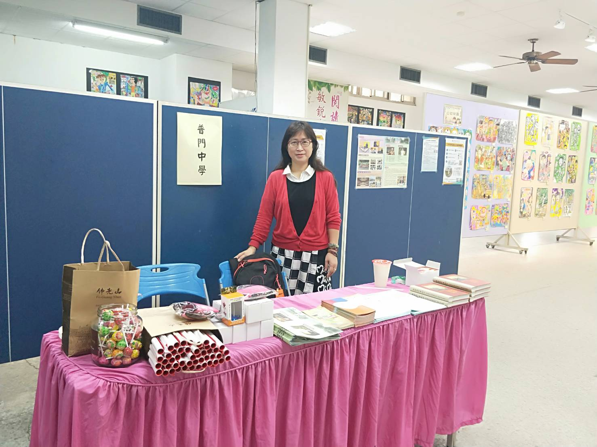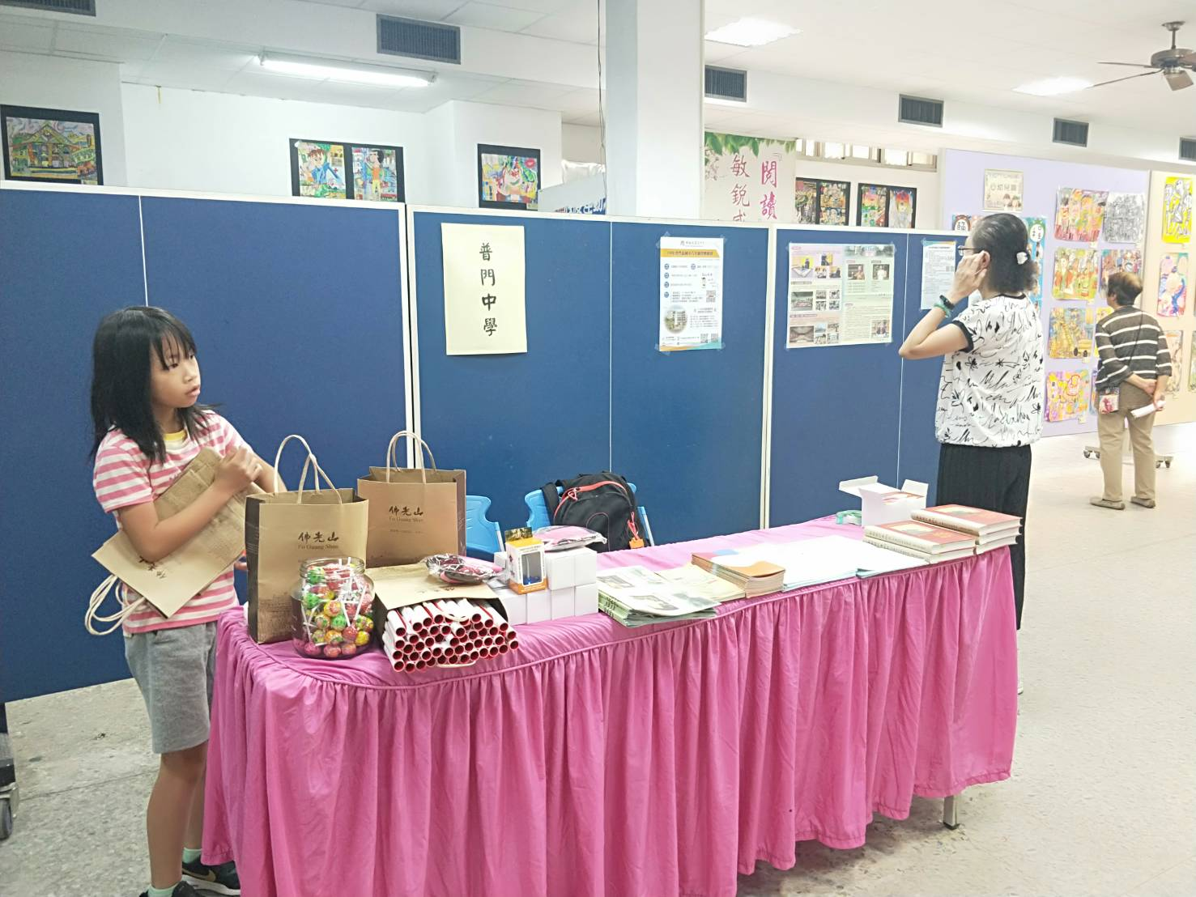

**佛光山學校財團法人高雄市普門高級中學**

**108學年度第1學期生涯發展教育升學輔導講座照片**

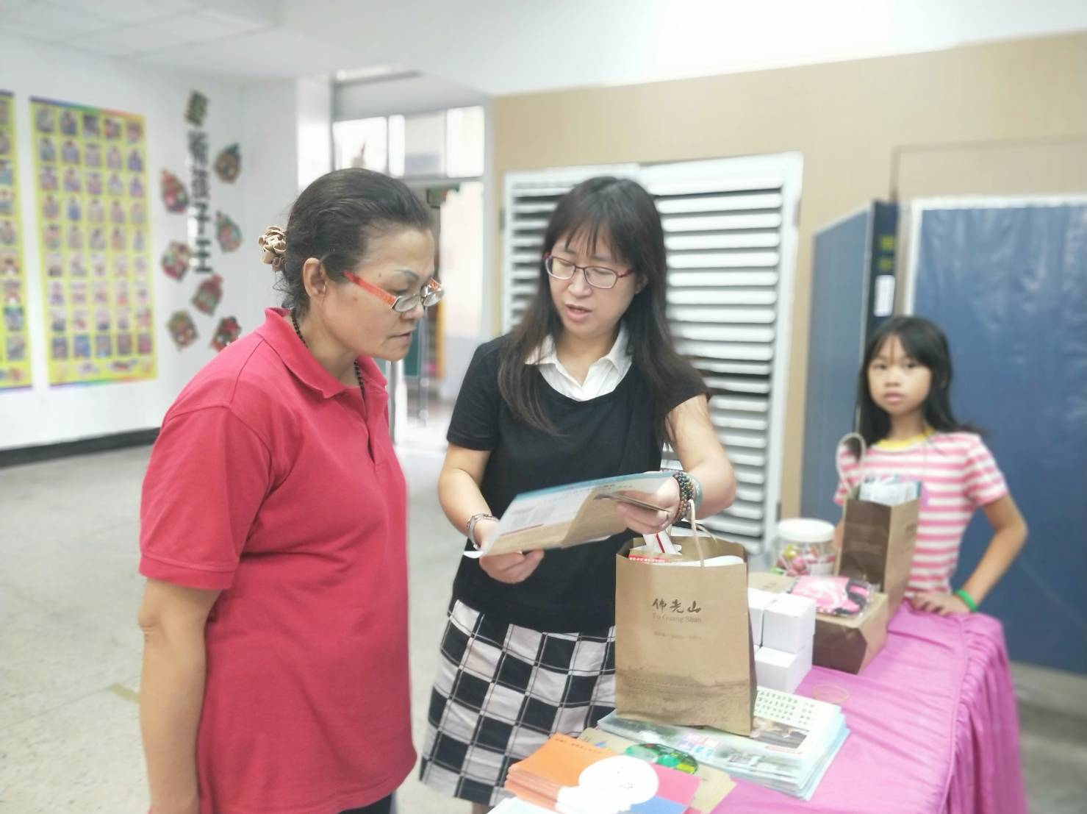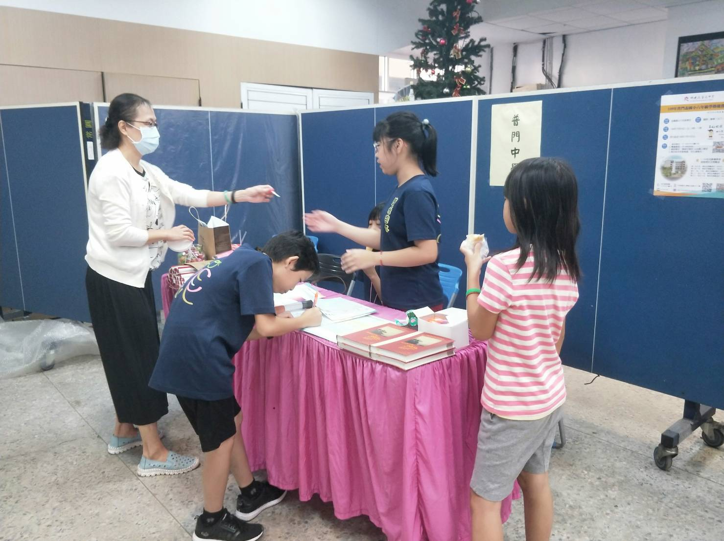

**佛光山學校財團法人高雄市普門高級中學**

**108學年度第1學期生涯發展教育升學輔導照片**

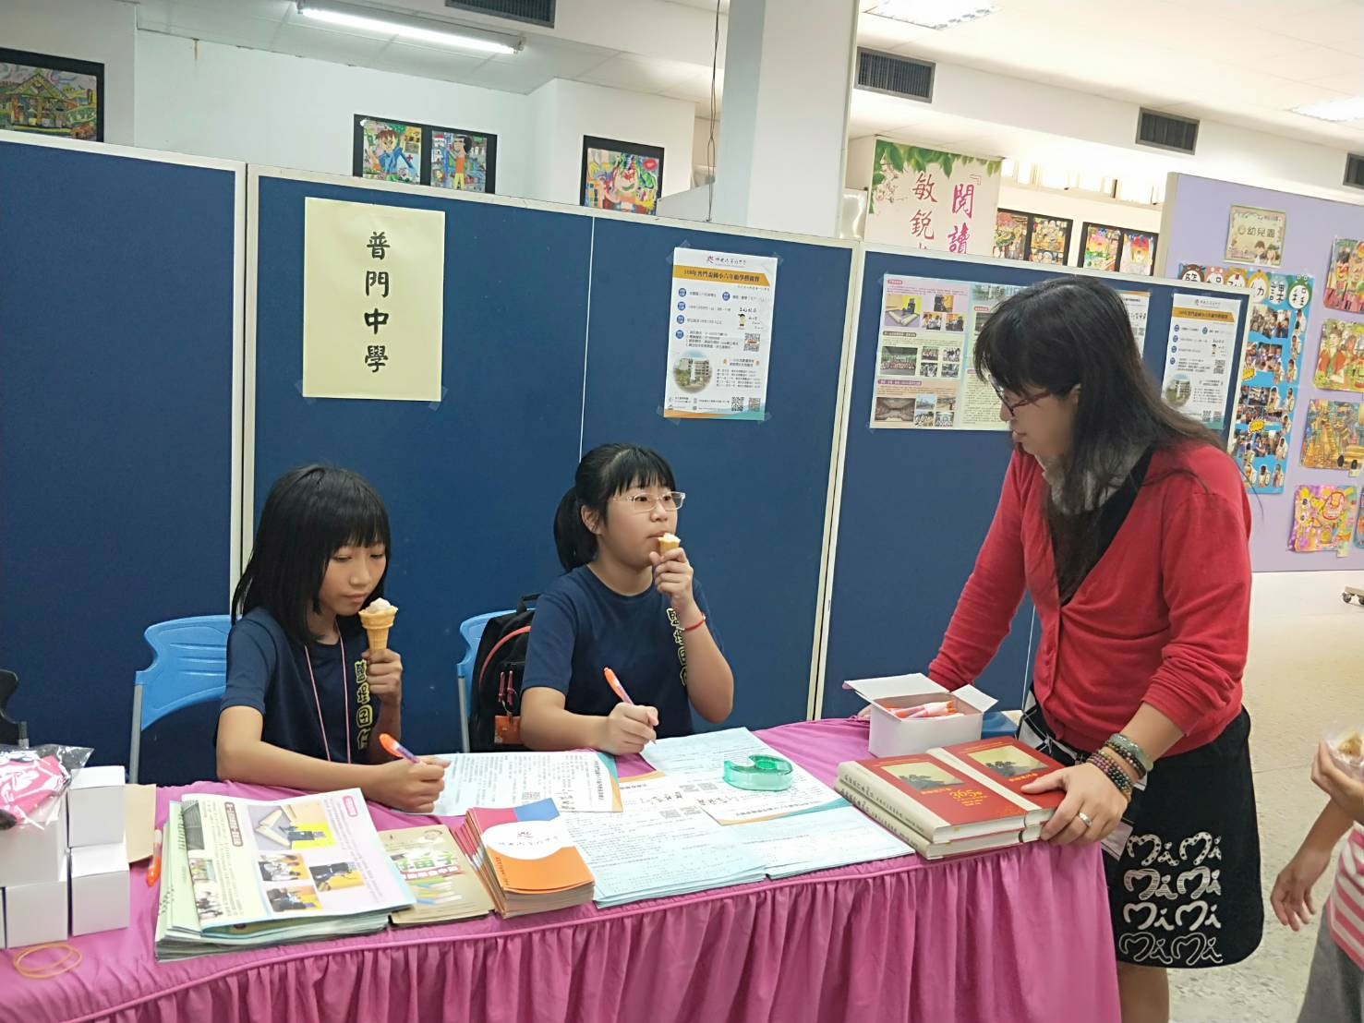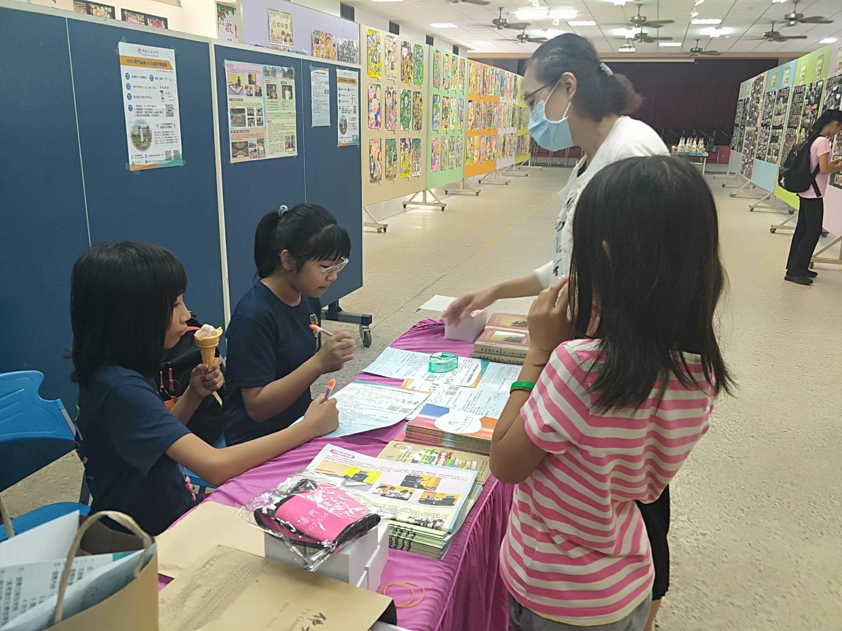

**佛光山學校財團法人高雄市普門高級中學**

**108學年度第1學期生涯發展教育升學輔導講座照片**

